Relazione finale

Nella **schermata principale** è presente una textbox dentro la quale si inserisce il nome dell’utente che viene subito preso e salvato all’interno dell’array di stringhe multidimensionale chiamato GestioneClassifica.

Ogni volta che si cliccherà play verrà incrementata una variabile chiamata giocate che verrà utilizzata nei form successivi.

Se giocate sarà == 1 quando si schiaccerà il bottone play mostrerà le regole del gioco attraverso un messagebox.show; se la textbox sarà vuota nel momento in cui clicca il bottone verrà segnalato all’utente la mancanza e non partirà la partita finchè non ci sarà una stringa all’interno della textbox NomePlayer_txt.

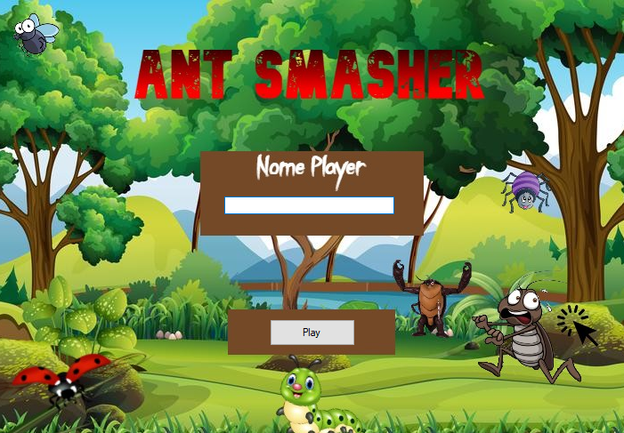

Nella **schermata di gioco** ci sono i vari bottoni con le figure degli scarafaggi che verranno schiacciati.  
Ogni volta che si schiaccia un bottone oltre ad incrementare il punteggio di tot. punti in base alla tipologia dello scarafaggio partiranno due random uno chiamato Random che genera numeri da 1 a 4; in base al numero generato si presenteranno 3 casi che saranno distinti tramite uno switch case dentro il quale vengono generati i nuovi bottoni e nascosti gli altri.

Per generare i nuovi bottoni viene chiamata la funzione CoordinateRandom che genererà le coordinate dell’asse x e y (asse x range → 9, 576; asse y range → 50, 403). I random delle generazioni sono all’interno di un ciclo for che viene ripetuto 5 volte per garantire una maggior randomicità tra le coordinate generate.

La partita dura un minuto, per fare questo è stato usato un timer che ogni 1000 ms scalava una unità dalla variabile int secondi = 60 e scriveva il valore di secondi nella label Timer_txt.

Tramite un if quando i secondi corrispondevano a 0 veniva salvato il punteggio all’interno dell’aray multidimensionale convertendolo in stringa; successivamente parte un algoritmo che ordina in maniera decrescente l’array bidimensionale.

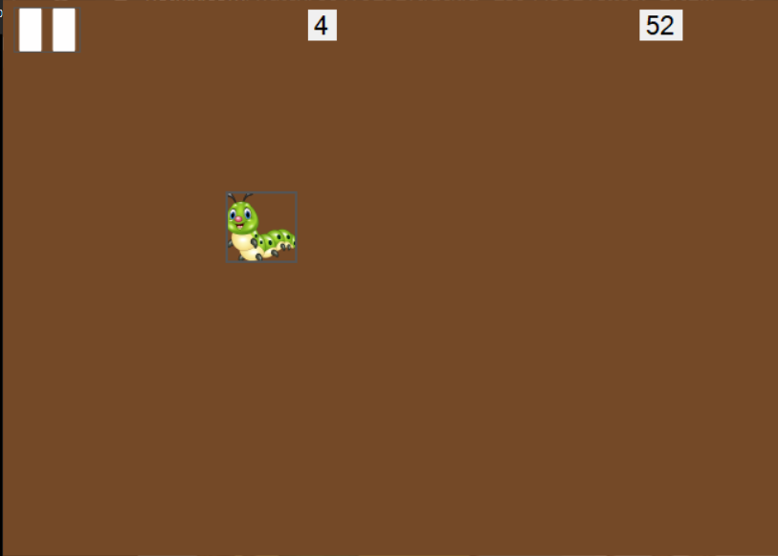

Nella **schermata di pausa** sono presenti 3 bottoni e quando viene cliccato il tasto pausa nel form di gioco si avvisa l’utente che non potrà più tornare alla partita corrente. I 3 bottoni permettono di:

* ricominciare da capo la partita, concatenando il form della pausa con il form di gioco.
* vedere la classifica, concatenando il form della pausa con il form della classifica
* tornare alla schermata principale, concatenando il form della pausa con il form della schermata iniziale.

Le concatenazione sono state eseguite usando il seguente codice:

Form_Schermata_Gioco Gioco = new Form_Schermata_Gioco();

Gioco.Show();

this.Hide();

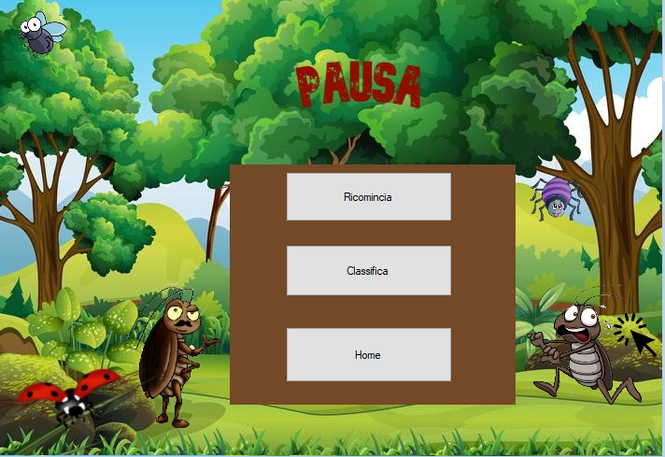

Nella **schermata del punteggio** vengono scritte nelle label presenti le seguenti variabili:

* Punti → Il punteggio eseguito dall’utente durante la partita
* ScarafaggiNeriSchiacciati → Il numero di scarafaggi neri schiacciati durante la partita;
* ScarafaggiVerdiSchiacciati → Il numero di scarafaggi verdi schiacciati durante la partita;
* ScarafaggiRossiSchiacciati → Il numero di scarafaggi rossi schiacciati durante la partita;

Successivamente vengono salvati su file il nome del player e il punteggio fatto da esso.

Quando si cliccherà il tasto “Home” e “Classifica” verranno ripristinate le variabili e si tornerà al form corrente attraverso la concatenazione spiegata in precedenza.

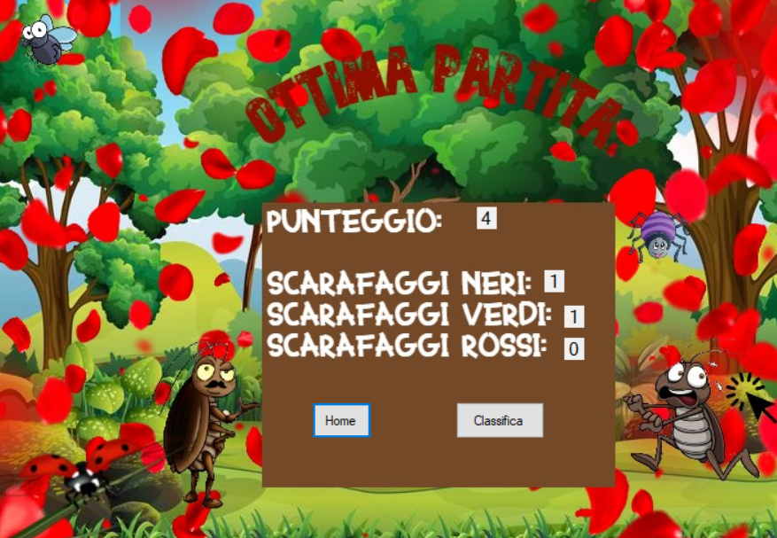

Nella **schermata della classifica** sono presenti:

* il data grid view nella quale vengono create le nuove 3 righe della classifica una sola volta ovvero quando la variabile CreazioneClassifica è uguale a 1 (questa variabile viene incrementata tutte le volte che viene aperto il form).  
  Per creare una nuova riga ho usato il metodo:  
  Classifica_dgv.Rows.Add();  
  Successivamente vengono scritti all’interno delle righe i vari punteggi utilizzando i seguenti codici

Classifica_dgv.Rows[0].Cells[1].Value = Program.GestioneClassifica[Program.GIocate - 1, 1];

Classifica_dgv.Rows[1].Cells[1].Value;

Program.GestioneClassifica[Program.Giocate - 2, 2],

Con questa metodologia vengono salvate i vari nomi e punteggi dei migliori 3 player.

Vengono scritti solamente i primi livelli dell’array GestioneClassifica dato che è stato ordinato nel form di gioco.

* il tasto home che è concatenato con la schermata iniziale.

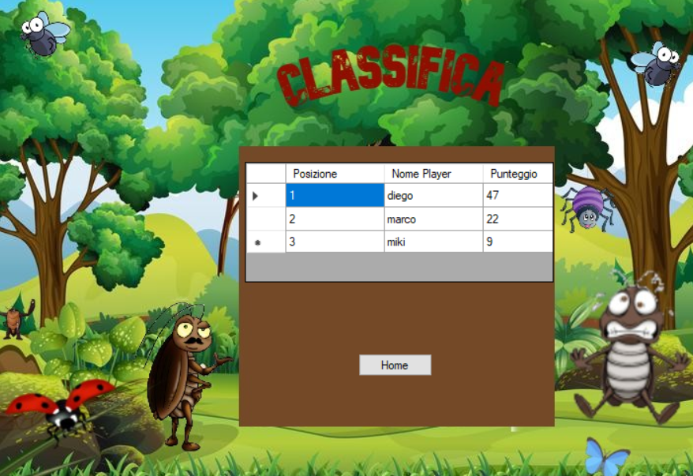

**Differenze tra codifica e le relazione fatte in precedenza**:

* La parte grafica è rimasta la stessa dall’inizio del progetto, non sono state effettuate delle modifiche durante lo svolgimento della codifica;
* Nella classifica non saranno più inseriti i migliori 10 punteggi bensì i primi 3;
* Nella schermata di pausa non sarà presente il bottone ricomincia ma quello di visione della classifica.

**Migliorie da apportare durante il periodo estivo:**

* Aggiungere più modalità di gioco (es. modalità con le vite)
* Apportare delle migliorie nella parte grafica;
* Aggiungere il tasto riprendi partita;
* Aumentare la dimensione della classifica;
* Aggiungere degli effetti sonori;
* Aggiungere la schermata delle impostazioni;